**PRACTICA FOTORRESISTENCIA.**

**Descripción de la práctica.**

En la realización de esta práctica veremos cuál es el funcionamiento de una fotorresistencia. El (Light Depenment Resistor o resistencia dependiendo de la luz o también de la fotocélula, es una resistencia que varía su resistencia en función a la luz que incide sobre la superficie. Cuando mayor sea la intensidad de la luz que incide en la superficie del LDR menor será su resistencia y cuanta menos luz incida mayor será su resistencia.

Es por eso que esta práctica podremos observar cual es el cambio que tiene la fotorresistencia cuando incide la luz sobre la superficie, dependiendo la intensidad que incida este tendrá como respuesta menor o mayor resistencia.

Objetivo.

Verificar el funcionamiento de la fotorresistencia cuando la luz incide sobre la superficie y así poder observar que cuando la luz incide con mayor intensidad su resistencia será menor y por lo consiguiente cuando menor incide la luz su resistencia será mayor.

**Materiales**

* ARDUINO
* COMPUTADORA CON SOFWARE DE ARDUINO
* FRITZING
* LED
* LDR
* 2 RESISTENCIA
* CABLE USB DE IMPRESORA
* PROTOBOARD
* CABLES PARA CONEXIÓN

**Procedimiento.**

* Realizar la maqueta de conexión en fritzing.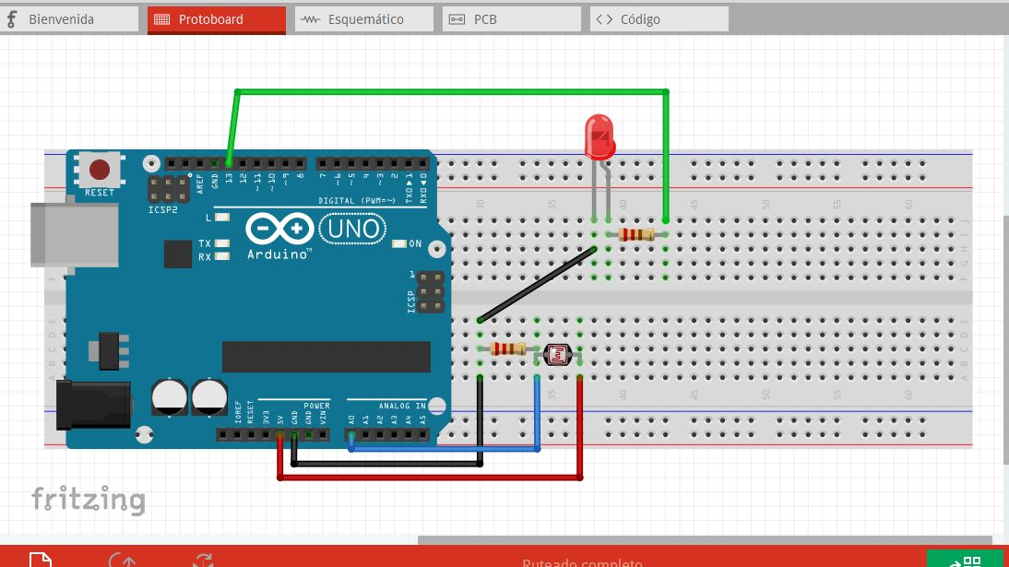
* Utilizando los materiales antes mencionados conectamos de la misma forma que está en el diagrama.
* La resistencia se conectará un pin a la protoboard y de esta sea hace un puenteo del pin negativo de la resistencia al GND.
* El otro pin de la fotorresistencia va conectada a A0 del arduino y en la misma protoboard se le conecta una resistencia ala fotorresistencia (LDR).
* La resistencia se conecta al GND, se coloca un LED y a este le conectamos una resistencia y esta la conectamos a 13 de arduino que es la salida de datos.
* El pin negativo del LED se conecta al GND del arduino.
* Teniendo todo bien conectado ahora se puede conectar el arduino con el cable USB de impresora a la computadora con el software instalado de arduino.
* Cargar el siguiente código en arduino:

const int ledpin=13;//Declaramos la salida en el pin 13 de arduino

const int ldrpin=A0;//Salida de datos en la resistencia en A0 del arduino

void setup() {

Serial.begin(9600);//Ajuste de baudios entre consola y Arduino

pinMode(ledpin, OUTPUT);//El pin del led se establece en salida de datos

pinMode(ldrpin, INPUT);//El pin de la resistencia se establece como la entrada de datos

}

void loop() {

int ldrStatus=analogRead(ldrpin);//Se declara ldrStatus para leer la entrada analogiga de los datos en A0

Serial.print(ldrStatus);//Imprime que se van obteniendo de ldrStatus

Serial.print("\n");

if(ldrStatus>100)// Se establece condición para ver cuando el resultado obtenido de la entrada analógica sea mayor que 100 se enciende el led que está conectado como salida de datos, de lo controrario el LED se apaga y en el monitor de serie muestra cuando el LED está apagado disminuirá hasta llegar a 0.

digitalWrite(ledpin,HIGH);

else

digitalWrite(ledpin,LOW);

delay(100);//espera 1000 milisegundos para poder obtener otro resultado.

}

* Cuando ya esté verificado nuestro sketch podremos visualizar los resultados en la pantalla de monitor de serie o también podremos ver el funcionamiento de forma visual en el LED al incidir la luz sobre la fotorresistencia.

**Conclusiones.**

RUBICELA BADILLO MARTINEZ

En la práctica se comprobó el funcionamiento de la fotorresistencia, de acuerdo a la respuesta que da el ordenador en una décima de segundo y al alejar la luz de la superficie la resistencia es mayor y de forma contrario pasa cuando la luz incide mayor la resistencia es menor.

ALMA BRENDA CALLEJAS PEREZ

En esta práctica se observó la funcionalidad de la fotorresistencia y al acercar más la luz a la superficie se pudo observar como la resistencia es menor, sin embargo, cuando no incide nada de luz en la superficie de la fotorresistencia su resistencia aumenta.

CAROLINA HERNANDEZ MARTINEZ.

En el desarrollo de esta práctica se observó cómo al incidir la luz sobre la superficie de la fotorresistencia la resistencia es menor y cuando la luz es menor pues pasa lo contario la resistencia de LDR es mayor.

ELIZABETH QUINTANAR MARTINEZ.

En esta práctica visualice el funcionamiento de la fotorresistencia, pudiendo obtener datos de cómo influye la luz que incide sobre la superficie de LDR, y sobre todo observar que cuando la incidencia de la luz es mayor su resistencia es menor.

MISAEL ZENIL GARCIA.

En la realización de esta práctica se pudieron obtener resultados de cómo influye la incidencia de la luz sobre la superficie de LDR debido a que cuando la incidencia de la luz es menor la resistencia es mayor y cuando la incidencia de la luz sobre la superficie es mayor la resistencia es menor debido a que son muy sensibles ante la incidencia de la luz.